UNIVERSITATEA [NUMELE UNIVERSITĂȚII]
FACULTATEA DE JURNALISM ȘI ȘTIINȚELE COMUNICĂRII
Programul de studii: Jurnalism
LUCRARE DE LICENȚĂ
Reflectarea schimbărilor climatice în publicațiile online
Analiză de conținut comparativă a trei publicații online românești (2025)
EXEMPLU FICTIV – structura, tabelele și figurile unei lucrări de licență. Datele sunt simulate.
Coordonator științific:
Lect. univ. dr. Cristian Dobre (nume fictiv)
Absolvent:
Andreea Popovici (nume fictiv)
CLUJ-NAPOCA, 2026
DECLARAȚIE DE AUTENTICITATE
Subsemnatul(a) Andreea Popovici, absolvent(ă) al(a) programului de studii Jurnalism, declar pe propria răspundere că lucrarea de licență cu titlul „Reflectarea schimbărilor climatice în publicațiile online” a fost elaborată de mine, sub îndrumarea coordonatorului științific, nu a mai fost prezentată la o altă facultate sau instituție de învățământ superior și că toate sursele folosite, inclusiv cele de pe internet, sunt citate în lucrare, cu respectarea regulilor privind drepturile de autor.
Data: [data]
Semnătura: [semnătura]
CUPRINS
Lista figurilor și a tabelelor 4
Rezumat 5
Introducere 6
Capitolul 1. Încadrarea mediatică: cadrul teoretic 7
1.1. Conceptul de încadrare 7
1.2. Cadrele generice de știri 7
1.3. Jurnalismul despre climă 7
Capitolul 2. Metodologia cercetării 8
2.1. Corpusul 8
2.2. Grila de analiză 8
Capitolul 3. Schimbările climatice în trei publicații online: analiză și rezultate 9
3.1. Volumul și ritmul acoperirii 9
3.2. Tipurile și lungimea articolelor 9
3.3. Cadrele dominante 11
3.4. Sursele citate 12
3.5. Evaluarea autorului 12
Concluzii 14
Bibliografie 15
Anexa 1. Grila de analiză de conținut (fragment) 16
Bonus: același paragraf, înainte și după corectare 17

Lista figurilor și a tabelelor
Lista figurilor
Figura 1. Funcțiile încadrării mediatice (după Entman, 1993) 7
Figura 2. Articole despre schimbările climatice, pe trimestre și publicații (2025) 9
Figura 3. Tipurile de articole din corpus (%) 10
Figura 4. Distribuția lungimii articolelor, pe publicații 11
Figura 5. Cadrul dominant în fiecare publicație (% din articolele publicației) 11
Figura 6. Sursa principală citată în articole (% din corpus) 12
Figura 7. Sinteza comparativă a celor trei publicații 13
Lista tabelelor
Tabelul 1. Cadrele generice de știri folosite în analiză 7
Tabelul 2. Construirea corpusului de articole 8
Tabelul 3. Grila de analiză de conținut (extras) 8
Tabelul 4. Numărul de articole din eșantion, pe trimestre și publicații (2025) 9
Tabelul 5. Tipurile de articole din corpus 10
Tabelul 6. Lungimea medie a articolelor, pe publicații (număr de cuvinte) 10
Tabelul 7. Cadrul dominant în funcție de publicație 11
Tabelul 8. Sursa principală citată, în funcție de publicație 12
Tabelul 9. Recomandări pentru redacții, formulate de autor pe baza rezultatelor 13

Rezumat
Lucrarea analizează modul în care trei publicații online românești, anonimizate ca A, B și C, au reflectat schimbările climatice în anul 2025. Pornind de la teoria încadrării mediatice și de la cadrele generice de știri descrise de Semetko și Valkenburg, au fost codificate 360 de articole, selectate sistematic din 1 080, după tipul articolului, cadrul dominant, sursa principală și lungime. Rezultatele, obținute pe date simulate, arată că acoperirea crește în jurul evenimentelor, că știrile scurte domină și că oficialii sunt sursa cea mai citată. Cadrul dominant diferă semnificativ între publicații, dar asocierea este slabă: Publicația A folosește mai des cadrul de responsabilitate, iar Publicația C interesul uman. Lucrarea se încheie cu recomandări pentru redacții privind sursele și contextul științific.
Cuvinte-cheie: schimbări climatice, încadrare mediatică, analiză de conținut, presă online, surse jurnalistice
Abstract
This thesis examines how three Romanian online news outlets, anonymised as A, B and C, covered climate change in 2025. Drawing on framing theory and on the generic news frames described by Semetko and Valkenburg, 360 articles, systematically sampled from 1,080, were coded for article type, dominant frame, main source and length. The results, based on simulated data, show that coverage peaks around events, that short news items dominate and that officials are the most frequently quoted source. The dominant frame differs significantly between outlets, although the association is weak: Outlet A uses the responsibility frame more often, while Outlet C relies on human interest. The thesis ends with recommendations for newsrooms on sources and scientific context.
Keywords: climate change, media framing, content analysis, online news, journalistic sources

Introducere
Schimbările climatice sunt o temă științifică complexă, pe care cei mai mulți cititori o cunosc din presă. Felul în care jurnaliștii aleg sursele și unghiul de abordare influențează modul în care publicul înțelege problema.
Lucrarea compară reflectarea schimbărilor climatice în trei publicații online românești, anonimizate ca Publicația A, B și C, pe parcursul anului 2025. Datele prezentate sunt simulate, pentru exemplu.
Întrebările de cercetare sunt:
1. Ce cadre domină articolele despre schimbările climatice și diferă ele între publicații?
2. Ce surse citează jurnaliștii cel mai des?
3. Ce tipuri de articole și ce lungime au textele despre climă?
Ipoteza principală: cadrul dominant diferă în funcție de publicație, în acord cu profilul editorial al fiecăreia.

Capitolul 1. Încadrarea mediatică: cadrul teoretic

1.1. Conceptul de încadrare
A încadra înseamnă a selecta unele aspecte ale realității și a le face mai vizibile într-un text, astfel încât să promovezi o anumită definire a problemei, o interpretare a cauzelor, o evaluare morală sau o soluție (Entman, 1993). Cele patru funcții sunt prezentate în Figura 1.
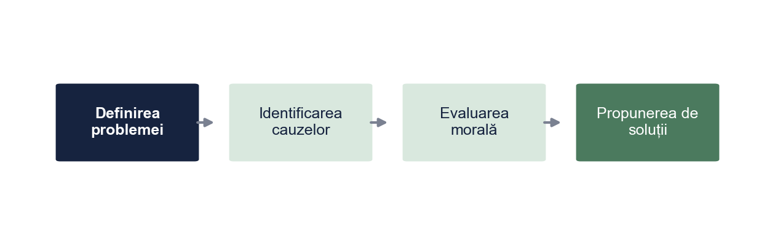
Figura 1. Funcțiile încadrării mediatice (după Entman, 1993)
Sursa: Prelucrare proprie.

1.2. Cadrele generice de știri
Semetko și Valkenburg (2000) au identificat cinci cadre generice, care pot fi aplicate oricărei teme: responsabilitatea, interesul uman, conflictul, consecințele economice și moralitatea. Lucrarea folosește aceste cadre ca categorii de codificare (Tabelul 1).
Tabelul 1. Cadrele generice de știri folosite în analiză
Cadrul | Întrebarea-cheie pentru codificator | Exemplu de titlu (fictiv)
Responsabilitate | Articolul atribuie cauza sau soluția unui guvern, unei instituții, unei persoane? | „Cine răspunde pentru lipsa planului de adaptare?”
Interes uman | Problema este prezentată prin povestea unei persoane sau a unei comunități? | „Fermierul care și-a pierdut recolta a treia oară”
Conflict | Articolul pune accentul pe dezacordul dintre actori? | „Dispută aprinsă la summitul climatic”
Consecințe economice | Se discută costuri, pierderi sau câștiguri financiare? | „Cât ne costă seceta: pierderi de miliarde”
Moralitate | Articolul face apel la valori, la datorii morale sau la religie? | „Ce lăsăm generațiilor viitoare?”
Sursa: Adaptare după Semetko și Valkenburg (2000); exemplele de titluri sunt inventate.

1.3. Jurnalismul despre climă
Studiile despre jurnalismul de mediu arată că acoperirea climei crește în jurul evenimentelor (valuri de căldură, conferințe internaționale) și scade între ele, iar sursele oficiale sunt citate mai des decât oamenii de știință (Marin, 2022; Radu, 2023).

Capitolul 2. Metodologia cercetării

2.1. Corpusul
Au fost căutate pe site-urile celor trei publicații articolele din 2025 care conțin cuvintele-cheie stabilite. Din cele 1 080 de articole găsite a fost extras un eșantion sistematic de 360 (Tabelul 2). Unitatea de analiză este articolul.
Tabelul 2. Construirea corpusului de articole
Publicația | Profil (anonimizat) | Articole găsite | Articole în eșantion
Publicația A | Site generalist de știri, ediție națională | 390 | 130
Publicația B | Site de știri cu secțiuni economice extinse | 402 | 134
Publicația C | Site de știri cu accent pe divertisment | 288 | 96
Total | – | 1 080 | 360
Notă. Perioada: 1 ianuarie – 31 decembrie 2025. Cuvinte-cheie: „schimbări climatice”, „încălzire globală”, „criza climatică”. Eșantionare sistematică: un articol din trei, în ordine cronologică.
Sursa: Corpus fictiv, construit pentru exemplu.

2.2. Grila de analiză
Tabelul 3. Grila de analiză de conținut (extras)
Variabila | Categorii | Regula de codificare
Tipul articolului | Știre, reportaj, interviu, opinie și editorial | După eticheta publicației și structura textului
Cadrul dominant | Responsabilitate, interes uman, conflict, consecințe economice, moralitate | Cadrul din titlu și primul paragraf
Sursa principală | Oficiali, experți, organizații de mediu, cetățeni, fără sursă | Prima sursă citată direct sau indirect
Lungimea | Număr de cuvinte | Fără titlu, legende și linkuri
Notă. Grila completă, cu definiții și exemple, este în Anexa 1.
Sursa: Instrument propriu (exemplu).
Grila a fost testată pe 30 de articole din afara eșantionului. Un al doilea codificator a analizat independent 36 de articole (10%); acordul pentru cadrul dominant a fost de 83,3% (kappa Cohen = 0,78). Datele au fost prelucrate în SPSS: frecvențe, testul χ² și ANOVA.

Capitolul 3. Schimbările climatice în trei publicații online: analiză și rezultate

3.1. Volumul și ritmul acoperirii
Numărul de articole a crescut de la un trimestru la altul la toate cele trei publicații (Tabelul 4, Figura 2). Vârfurile din T3 și T4 coincid cu valurile de căldură din vară și cu conferința anuală a ONU privind clima, din toamnă: acoperirea este legată de evenimente.
Tabelul 4. Numărul de articole din eșantion, pe trimestre și publicații (2025)
Trimestrul | Publicația A | Publicația B | Publicația C | Total
T1 | 24 | 26 | 15 | 65
T2 | 28 | 30 | 20 | 78
T3 | 33 | 36 | 31 | 100
T4 | 45 | 42 | 30 | 117
Total | 130 | 134 | 96 | 360
Sursa: Corpus fictiv, construit pentru exemplu.
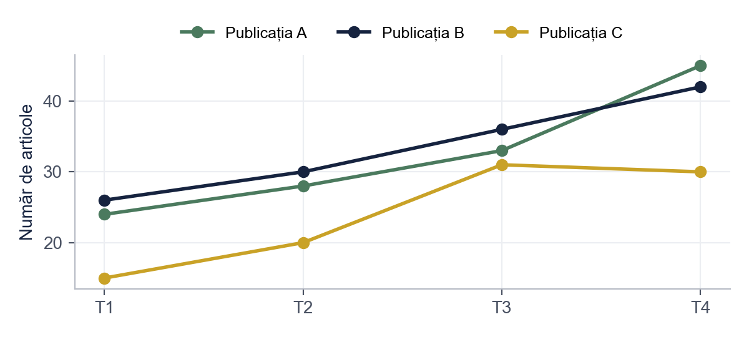
Figura 2. Articole despre schimbările climatice, pe trimestre și publicații (2025)
Sursa: Prelucrare proprie.

3.2. Tipurile și lungimea articolelor
Știrea este tipul dominant (61,1%), în timp ce reportajele și interviurile, genurile care permit explicarea problemei, reprezintă împreună sub un sfert din corpus (Tabelul 5, Figura 3).
Tabelul 5. Tipurile de articole din corpus
Tipul articolului | Frecvență | Procent
Știre | 220 | 61,1%
Opinie și editorial | 61 | 16,9%
Reportaj | 51 | 14,2%
Interviu | 28 | 7,8%
Total | 360 | 100%
Sursa: Prelucrare proprie pe baza datelor simulate.
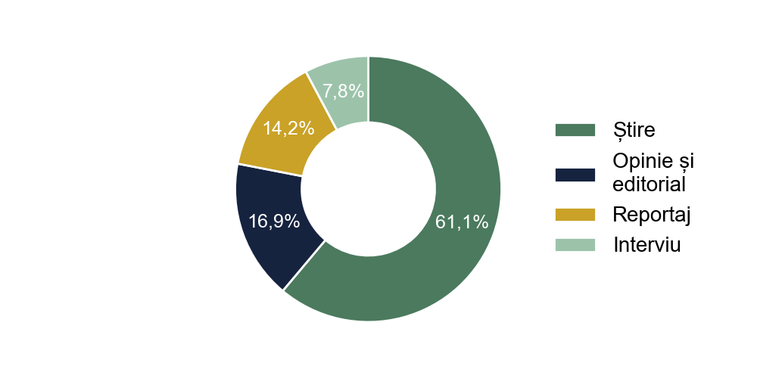
Figura 3. Tipurile de articole din corpus (%)
Sursa: Prelucrare proprie.
Lungimea articolelor diferă semnificativ între publicații, F(2, 357) = 68,03, p < 0,001, η² = 0,28: Publicația A are cele mai lungi texte (M = 773,57 cuvinte), iar Publicația C cele mai scurte (M = 417,02) (Tabelul 6, Figura 4).
Tabelul 6. Lungimea medie a articolelor, pe publicații (număr de cuvinte)
Publicația | n | Media | Abaterea standard
Publicația A | 130 | 773,57 | 230,54
Publicația B | 134 | 616,09 | 235,99
Publicația C | 96 | 417,02 | 209,38
Notă. F(2, 357) = 68,03, p < 0,001, η² = 0,28
Sursa: Prelucrare proprie pe baza datelor simulate.
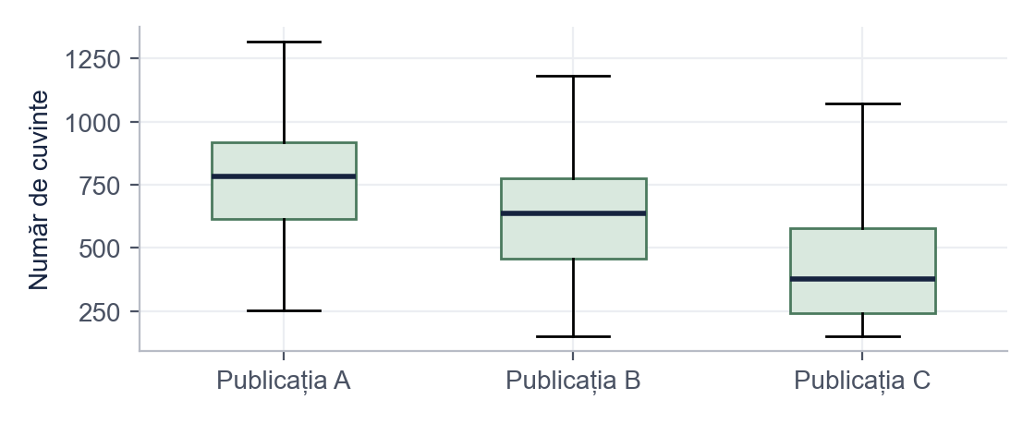
Figura 4. Distribuția lungimii articolelor, pe publicații
Sursa: Prelucrare proprie.

3.3. Cadrele dominante
Cadrul dominant diferă semnificativ între publicații, χ²(8, N = 360) = 24,90, p = 0,002, V Cramer = 0,19, ceea ce susține ipoteza principală (Tabelul 7, Figura 5). Asocierea este însă slabă. Publicația A folosește cel mai des cadrul de responsabilitate, Publicația B cadrul de conflict mai des decât celelalte, iar la Publicația C interesul uman este cadrul cel mai frecvent.
Tabelul 7. Cadrul dominant în funcție de publicație
Publicația / Cadrul dominant | Responsabilitate | Consecințe economice | Conflict | Interes uman | Moralitate | Total
Publicația A | 48 (36,9%) | 28 (21,5%) | 16 (12,3%) | 21 (16,2%) | 17 (13,1%) | 130
Publicația B | 38 (28,4%) | 22 (16,4%) | 29 (21,6%) | 22 (16,4%) | 23 (17,2%) | 134
Publicația C | 20 (20,8%) | 23 (24,0%) | 8 (8,3%) | 32 (33,3%) | 13 (13,5%) | 96
Notă. χ²(8, N = 360) = 24,90, p = 0,002, V Cramer = 0,19
Sursa: Prelucrare proprie pe baza datelor simulate.
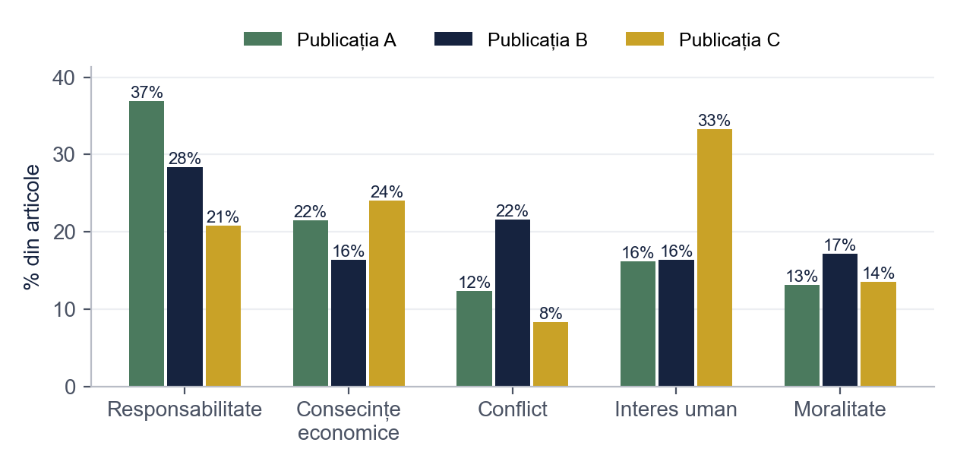
Figura 5. Cadrul dominant în fiecare publicație (% din articolele publicației)
Sursa: Prelucrare proprie după Tabelul 7 (date simulate).

3.4. Sursele citate
Oficialii și instituțiile sunt sursa principală cea mai frecventă (31,9%), urmați de experți și oameni de știință (27,8%); 13,9% dintre articole nu au o sursă identificabilă (Figura 6). Spre deosebire de cadre, structura surselor nu diferă semnificativ între publicații, χ²(8, N = 360) = 6,61, p = 0,579 (Tabelul 8).
Tabelul 8. Sursa principală citată, în funcție de publicație
Publicația / Sursa principală | Oficiali și instituții | Experți și oameni de știință | Organizații de mediu | Cetățeni | Fără sursă identificabilă | Total
Publicația A | 45 (34,6%) | 34 (26,2%) | 17 (13,1%) | 16 (12,3%) | 18 (13,8%) | 130
Publicația B | 41 (30,6%) | 44 (32,8%) | 18 (13,4%) | 15 (11,2%) | 16 (11,9%) | 134
Publicația C | 29 (30,2%) | 22 (22,9%) | 20 (20,8%) | 9 (9,4%) | 16 (16,7%) | 96
Notă. χ²(8, N = 360) = 6,61, p = 0,579, V Cramer = 0,10
Sursa: Prelucrare proprie pe baza datelor simulate.
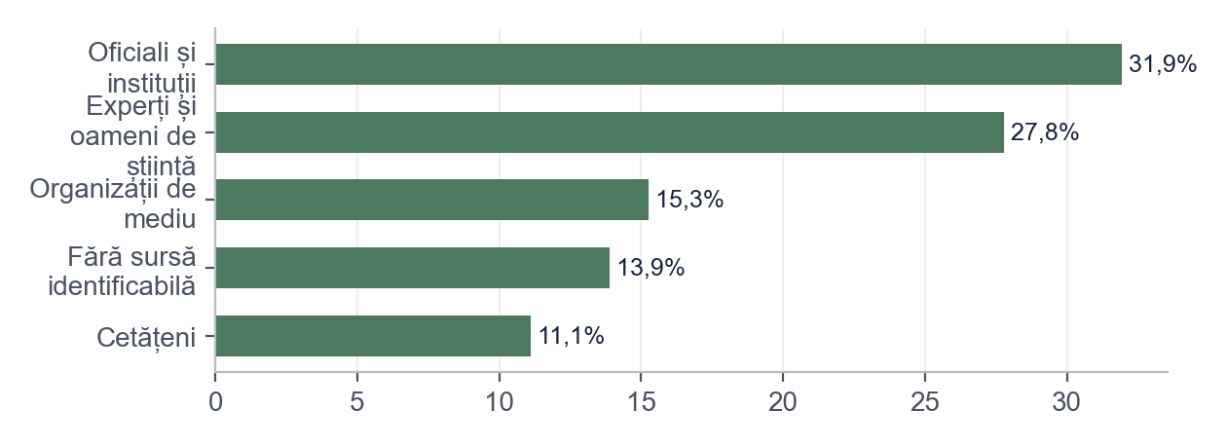
Figura 6. Sursa principală citată în articole (% din corpus)
Sursa: Prelucrare proprie.

3.5. Evaluarea autorului
Sinteza din Figura 7 arată trei profiluri diferite de acoperire, dar și probleme comune: dominanța știrilor scurte, legate de evenimente, și locul secundar al experților. În termenii lui Entman (1993), articolele definesc des problema, dar explică rar cauzele și soluțiile.
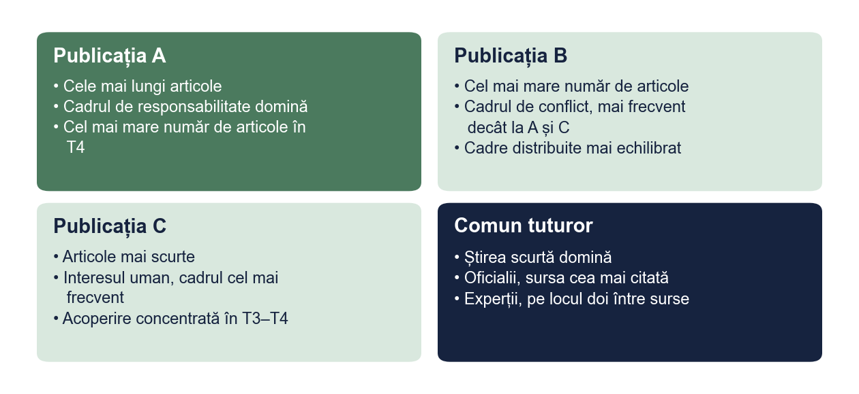
Figura 7. Sinteza comparativă a celor trei publicații
Sursa: Prelucrare proprie.
Pe baza rezultatelor, propunem patru recomandări pentru redacții (Tabelul 9).
Tabelul 9. Recomandări pentru redacții, formulate de autor pe baza rezultatelor
Problema identificată | Recomandarea | Pentru cine
Experții nu sunt sursa principală în majoritatea articolelor | O listă internă de experți în climă, actualizată, pe domenii (meteorologie, agricultură, energie) | Toate publicațiile
Aproximativ unul din șapte articole nu are o sursă identificabilă | Regulă de redacție: nicio știre despre climă fără cel puțin o sursă numită | Toate publicațiile
Publicația C: articole scurte, centrate pe povești individuale | Fiecare poveste umană însoțită de un paragraf de context științific | Publicația C
Acoperire concentrată în vară și toamnă | Un calendar editorial cu teme climatice în fiecare lună, nu doar la valuri de căldură | Toate publicațiile
Sursa: Propunere proprie a autorului (exemplu fictiv).

Concluzii
• Cadrul dominant diferă între publicații, iar ipoteza este confirmată, deși asocierea este slabă (întrebarea 1).
• Oficialii sunt cea mai citată sursă, fără diferențe semnificative între publicații (întrebarea 2).
• Știrile scurte domină; Publicația A publică cele mai lungi texte, Publicația C cele mai scurte (întrebarea 3).
Limite: trei publicații, un singur an, analiză doar a textului (fără imagini și comentarii). O cercetare viitoare ar putea include interviuri cu jurnaliștii care acoperă tema.

Bibliografie
Entman, R. M. (1993). Framing: Toward clarification of a fractured paradigm. Journal of Communication, 43(4), 51–58.
Marin, E. (2022). Jurnalismul de mediu în presa românească. Editura Exemplu.
Radu, S. (2023). Sursele științifice în știrile despre climă. Revista de Studii Media, 11(1), 22–40.
Semetko, H. A., & Valkenburg, P. M. (2000). Framing European politics: A content analysis of press and television news. Journal of Communication, 50(2), 93–109.
Publicația A. (2025, 14 iulie). Titlul articolului analizat [Articol din corpusul fictiv]. https://www.exemplu.ro/articol

Anexa 1. Grila de analiză de conținut (fragment)
1. Cod articol (A001–C096), publicația, data publicării, URL.
2. Tipul articolului: 1 știre; 2 reportaj; 3 interviu; 4 opinie și editorial.
3. Cadrul dominant (titlu și primul paragraf): 1 responsabilitate; 2 consecințe economice; 3 conflict; 4 interes uman; 5 moralitate.
4. Sursa principală: 1 oficiali; 2 experți; 3 organizații de mediu; 4 cetățeni; 5 fără sursă identificabilă.
5. Lungimea textului, în cuvinte (fără titlu, legende și linkuri).

Bonus: același paragraf, înainte și după corectare
Fragmentul de mai jos este scris intenționat cu greșelile pe care le întâlnim des în lucrările de Jurnalism. Dedesubt este aceeași idee după corectare.
VARIANTA INIȚIALĂ
Presa din Romania nu se intereseaza deloc de clima si scrie doar cand e canicula. Publicatia C este cea mai superficiala, scrie numai chestii senzationale ca sa faca trafic. Am observat ca si celelalte fac la fel, deci jurnalistii nu isi fac treaba.
VARIANTA CORECTATĂ
Numărul articolelor despre schimbările climatice a crescut în trimestrele cu evenimente importante, la toate cele trei publicații analizate (Tabelul 4). Publicația C a publicat cele mai scurte articole și a folosit cel mai des cadrul interesului uman (Tabelul 7). Acest tip de încadrare face tema accesibilă, dar poate lăsa în plan secund cauzele și soluțiile (Entman, 1993).
CE AM CORECTAT
1. Am pus diacriticele (ș, ț cu virgulă), obligatorii în lucrare.
2. „Nu se interesează deloc” și „doar când e caniculă” au devenit un rezultat măsurat, cu trimitere la tabel.
3. Judecata de valoare („cea mai superficială”, „chestii senzaționale”) a devenit o descriere a cadrului și a lungimii articolelor.
4. Intenția atribuită fără dovezi („ca să facă trafic”) a fost eliminată: analiza de conținut nu arată motivele redacției.
5. Generalizarea „jurnaliștii nu își fac treaba” a devenit o interpretare prudentă, sprijinită pe teorie (Entman, 1993).
Vrei aceeași corectare pentru lucrarea ta? licenta-disertatie-romania.com/contact

